Муниципальное образовательно учреждение
Средняя общеобразовательная школа № 21
с углубленным изучением отдельных предметов
Ворошиловского района г. Волгограда

Маканова Людмила Генриховна
Учитель физики высшей категории

Познавательная игра «Эрудиты, вперед!»

Методическое обоснование
Тема: «Реализация современных педагогических технологий на уроках»

Актуальность:
Сегодня педагогам ясно, что необходимо коренное изменение роли обучающихся в учебно-воспитательном процессе. Нынешнему школьнику недостаточно лишь поглощение «готовой» учебной информации, выполнение строго регламентированных заданий учителя (действий по указанию). Нужен самостоятельный поиск средств и способов решения задач, связанных с реальными ситуациями в жизни, в будущей профессиональной деятельности, нужно активное познание реальной действительности, осуществление деятельностного подхода в обучении.
Значимость:
Решить эти проблемы поможет один из активных методов – деловая игра. Она открывает ряд возможностей: максимально приближает обучение к реальным жизненным и производственным условиям; обеспечивает широкую самостоятельность учащихся, обстановку соревнования на уроке, способствует развитию инициативы учеников, развивает коммуникативные навыки, искореняет такие негативные явления, присущие традиционному обучению, как списывание, обман, боязнь плохих отметок и др.

Деловые игры в учебном процессе могут быть организованы в виде разработки и защиты учащимися проектов на физико-технические темы, группового решения задач с производственным содержанием, выступления учащихся в роли учителей, коллективного решения какой-либо научно-практической проблемы методом беседы за «круглым столом», бригадного выполнения лабораторной работы и т. д.

Деловая игра «Сборка электрических цепей» может быть использована на уроках в 8-м классе и с небольшой корректировкой в 10-м классе, как на базовом, так и профильном уровнях.

2
Замысел урока: на занятии в игровой форме моделируется деятельность нескольких конструкторских бригад, выполняющих задания по разработке электрических цепей, причем таких, которые могут быть использованы в быту, технике, на производстве.
Цели:
- Образовательные: сформировать практические умения, применять знания по разработке электрических цепей, которые могут быть использованы в быту, технике, на производстве.
- Развивающие: содействовать развитию наблюдательности, развивать культуру логического мышления, развивать умение и навыки применять знания в новых конкретных условиях, содействовать овладению методами научного исследования: анализа и синтеза. Включать детей в разрешение учебных проблемных ситуаций; развивать и поддерживать внимание учащихся через смену учебной деятельности.
- Воспитательные: воспитывать познавательный интерес, положительную мотивацию к обучению, аккуратность при выполнении заданий, воспитание сознательной трудовой дисциплины.
Задачи урока:
Научить учащихся самостоятельно планировать, организовывать и выполнять работу по созданию схем электрических цепей и их сборке; внести вклад в развитие умений творчески мыслить и трудиться; сформировать положительное отношение к учебному сотрудничеству; развить коллективную взаимопомощь.
Оборудование. 1) Приборы основные: комплекты, в которые входят электролампа на подставке — 2 шт., источник тока типа ВУ-4, реостат лабораторный— 1 шт., ключ—2 шт., действующая модель электродвигателя, соединительные провода. Число комплектов равно числу бригад в классе. Приборы дополнительные: электрозвонки, электромагниты, электроплитки и т. д. (выставляются на демонстрационном столе);
- самодельные значки с надписями «Бригадир», «Председатель группы приемки», «Зам. председателя группы приемки», «Главный конструктор»;
- размеченные листы — формы отчетной документации—для бригад (выдаются каждой бригаде);
- инструкции для группы приемки:
а) критерии оценки работ: 3 балла— цепь собрана без ошибок и исправно работает, схема придумана удачно и начерчена безукоризненно, найдены оригинальные применения конструкции; 2 балла — есть неточности в схеме и сборке цепи, применение предложено оригинальное, но единственное; 1 балл — предложенная схема возможна, но содержит ошибки не-принципиального характера; цепь собрана правильно, но небрежно, работает после дополнительных поправок ,применение конструкции традиционное; 0 баллов — допущены грубые ошибки в схеме или при сборке либо задание не выполнено;
б) таблица для записи результатов приемки — осмотра изделия и проверки его качества. (В графы 3—6 проставляют баллы.)

3
№ Бригады | Фамилия бригадира | Оригинальность конструкции | Качество сборки цепи | Качество оформления схемы | Сумма баллов | Место, занятое в соревновании
1 | 2 | 3 | 4 | 5 | 6 | 7

План урока
1. Объяснение порядка проведения
игры.
- Осуществление игры:
а) работа бригад по выполнению
полученных заданий;
б) создание группы приемки;
в) защита собственных конструкций;
г) объявление результатов работы
бригад;
д) выступление бригады-победительницы в соревновании.
- Подведение итогов игры.
- Рефлексия
Продолжи фразу
- Я сегодня на уроке открыл для себя…
- Я удовлетворен своей работой, потому что…
- Такой урок интересен тем, что…
- Я ухожу с урока с чувством…
- Я хотел бы, чтобы такие уроки…

Методические рекомендации
Для проведения игры класс разбивают на группы (бригады) по 4 человека, которые рассаживаются за разные столы. Желательно, чтобы состав бригад был неоднородным, т. е. чтобы в них входили ученики с разными способностями. На столах выставляют комплекты основного оборудования.
Урок начинается со вступительного слова учителя примерно такого содержания: «Вы знаете, что ученые, инженеры-конструкторы, рабочие ведут работу по созданию новых приборов, станков, приспособлений, облегчающих труд, дающих существенную экономию времени, энергии, материалов. Во многих из них главный узел — электрические цепи. Сегодня мы с вами побываем в роли инженеров-проектировщиков и монтажников. Каждой бригаде надо придумать и собрать электрическую цепь, которая может лежать в основе технического устройства, применяемого на предприятии или в быту (это может быть средство сигнализации или автоматизации производства, приспособление, упрощающее работу в кухне, устройство, отключающее свет, когда он не нужен, и т. д.). Свои идеи и конструкции вы будете защищать перед группой приемки. Основными критериями оценки работ являются: простота конструкции, оригинальность ее применения, быстрота выполнения задания, качество сборки цепи. Между бригадами проводится соревнование».
Далее педагог поясняет ход работы (ее основные этапы заранее записаны на доске):
- Распределение обязанностей в бригаде (бригадир, конструктор-монтажник, технический секретарь, контролер-эксперт). Вручение соответствующих значков, которые прикалываются к костюмам.
4
- Выдвижение идей конструкции, и её применений; обсуждение этих предложений.
- Сборка электрической цепи.
- Оформление отчета.
- Защита проекта.
- Доработка конструкции после обсуждения.
Педагог разъясняет функции членов бригады:
бригадир организует и контролирует всю работу, в спорных случаях принимает окончательное решение, оценивает работу членов бригады;
конструктор-монтажник отвечает за сборку электрической цепи;
технический секретарь оформляет отчетную документацию (чертит схему, записывает предложения по ее использованию) ;
контролер-эксперт осуществляет опробование конструкции, оценивает предварительно ее качество (перед защитой).
Учитель говорит, что по команде главного конструктора (т. е. по его команде) бригада должна будет выделить одного наиболее ответственного и активного своего члена в группу приемки. (Главный конструктор не вмешивается в творческую работу бригад, предоставляя им возможность самим организовать свою деятельность. Однако в процессе работы бригадир имеет право обратиться за советом к главному конструктору, затребовать дополнительное оборудование.)
Работа в бригадах начинается по общей команде. Через 10—12 мин после ее начала создается группа приемки, в которую каждая бригада направляет по одному человеку. Группа выбирает председателя и его заместителя. После краткого инструктажа главного конструктора (учителя) группа по очереди подходит к каждой бригаде, предлагает показать и пояснить собранную цепь, проверяет оформление документации, задает уточняющие вопросы, отмечает ошибки в схеме и сборке цепи, высказывает свои замечания и пожелания, выставляет баллы, которые заносятся в таблицу (см. выше). На, приемку работы каждой бригады тратится не более 2 мин. Если число бригад в классе выше 5, то группу приемки целесообразно разбить на две части: одну возглавляет председатель, другую — его заместитель; это ускоряет процесс приемки.
После приемки (защиты) конструкция может быть доработана: найдены новые варианты ее использования на практике, улучшена схема и др. Бригада имеет право даже разработать новую конструкцию; за эту деятельность начисляются дополнительные баллы.
По окончании защиты полученные результаты обсуждаются и объявляются классу председателем или его заместителем; отмечаются наиболее интересные конструкции и их технические применения.
Бригада, лучше всех выполнившая работу (бригада-победительница), демонстрирует и поясняет всему классу свою конструкцию. Для этого цепь переносят на демонстрационный стол, а ее схему чертят на доске. Члены других бригад задают вопросы победителям, высказывают свои мнения.
Учитель подводит итоги игры, отмечает учащихся, проявивших выдумку, творчество, инициативу, организаторские способности; подчеркивает преимущества коллективного труда; анализирует причины неудач в работе.
Дома школьникам предлагается придумать и начертить схемы других электрических цепей, состоящих из известных им электродеталей и приборов, а также предложить оригинальные способы их применения. Обсуждению проектов посвящается семинарское занятие.
• Аналогичным образом могут быть проведены другие лабораторные работы. Для этого требуется учесть их специфику и видоизменить задания бригадам.
5
Заметим, что уже после проведения первых игр описанного типа отмечается повышенный интерес учащихся к физике. Занятия в условиях моделирования реальной трудовой деятельности заметно активизируют процесс учебного познания.

Литература: Научно-методический журнал «Физика в школе» № 1-№6 2000г.

6
Приложения к деловой игре:

- Приборы и материалы: источник тока, лампа, два ключа, соединительные проводники.
Задание: придумайте схему проводки, которая давала бы возможность любому из двух пассажиров купе, лежащих на противоположных полках, включить или выключить одну (общую) лампочку; соберите цепь, продемонстрируйте ее в действии. (Возможное решение показано на рис. 1.)
- Приборы и материалы: источник тока, лампа, соединительные проводники, 4 полоски жести (одна длиной 60 см, три другие по 20 см, ширина полосок ~1 см), небольшая металлическая тележка, доска (длиной 70 см, шириной 15—20 см), 10 кнопок.
Задание: придумайте схему включения сигнальной лампы, которая должна гореть при прохождении поезда через пешеходный переход, а затем гаснуть; из имеющихся материалов изготовьте установку и продемонстрируйте ее в действии. {Возможное решение показано на рис. 2)
«Рельсы» (полоски жести) прикрепляются кнопками к доске. При прохождении «поезда» (тележки) через «пешеходный переход» колесные пары замыкают цепь и лампочка загорается. Если нет тележки, ее можно заменить металлической пластинкой, которая протягивается вдоль рельсов.
- Приборы и материалы: лампа, розетка, ключ, электрический прибор, рассчитанный на то же напряжение, что и лампа (электромоторчик, самодельная спираль), соединительные проводники.
Задание: попробуйте усовершенствовать изображенную на рис. 3, а схему электрической цепи с таким расчетом, чтобы пошло как можно меньше провода; соберите и продемонстрируйте установку в действии. (Возможное решение показано на рис. 3, б.)
- Приборы и материалы: источник тока, две одинаковые самодельные спирали сопротивлением 3-4 Ом, перекидной ключ, амперметр, вольтметр, соединительные проводники.
Задание: придумайте конструкцию спирали электрического нагревателя, мощность которого можно изменять в 2 раза; правильность решения подтвердите опытом. (Возможное решение показано на рис. 4; при перемещении ключа с контакта 1 на 2 мощность нагревателя уменьшится в 2 раза.)
5. Приборы и материалы: источник тока, электроприбор, рассчитанный на силу тока не более 2 А (электролампа, самодельная спираль), реостат, ключ, два проводника длиной 8—10 см (один из них перегорает при силе тока чуть меньшей той, на которую рассчитан электроприбор), соединительные проводники.
(Идея решения. Вначале ученики должны проверить, при какой силе тока перегорают выданные им проводники, и отобрать тот, что может быть использован в качестве предохранителя. Цепь состоит из последовательно соединенных источника тока, электроприбора, реостата, амперметра, предохранителя и ключа. После замыкания цепи сопротивление реостата — он вначале введен полностью — постепенно уменьшают, наблюдая, как растет сила тока и увеличивается накал лампы или спирали. В заключение фиксируют силу тока, при которой предохранитель перегорает и цепь размыкается.)
Измерение ЭДС и внутреннего сопротивления источника тока
Задания
- Выполните работу по описанию в учебнике «Физика-10» Г.Я.Мякишева и Б.Б.Буховцева.
- Подумайте, как можно определить внутреннее сопротивление источника тока, если в вашем распоряжении имеется только амперметр; предложенный вами способ проверьте на опыте; сравните результаты, полученные при определении внутреннего сопротивления в первом и втором случае.
(Решение. Цепь собирают по схеме, приведенной на рис. 5. Измеряют силу тока при двух различных значениях внешнего сопротивления.
7
Из формулы I= ε(R + г) и с учетом того, что ε = const, a IR= U, получают уравнение I₁R₁+ I₁r= I₂R₂+ I₂r
Откуда:

I₁R₁- I₂R₂
r=------------
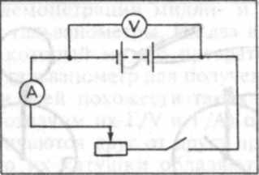
I₂-I₁
_{Рис. 5}
Действие магнитного поля на ток
Приборы и материалы: источник тока, прямоугольная катушка (20-25 витков) из тонкого медного провода, образный магнит, амперметр, реостат, соединительные проводники, ключ.
Задания
- Выполните лабораторную работу по описанию в учебнике «Физика-10» Г.Я.Мякишева и Б.Б.Буховцева.
- Исследуйте (качественно), как зависит сила, действующая на участок проводника с током, помещенный в магнитное поле (сила Ампера), от длины проводника (ее можно изменять, меняя число витков в катушке), от силы тока в проводнике и от величины индукции магнитного поля (последнюю можно изменять путем перемещения катушки вдоль ножки-магнита (рис. 6, а).

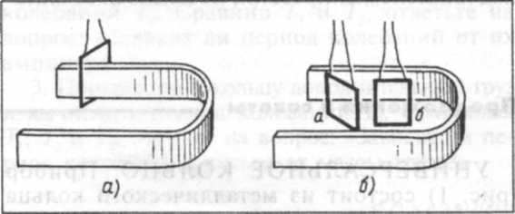
(Силу, действующую на участок проводника, нетрудно оценить по углу отклонения рамки или просто по
Рис.6 612.
интенсивности ее отброса в момент замыкания цепи.)
Посмотрите, в каком случае опыты получаются более наглядными: когда рамка втягивается внутрь магнита при замыкании цепи или когда она выталкивается из него.
- Предскажите, как будет вести себя катушка после замыкания цепи, находясь в положениях а нб (рис. 12, б), затем проверьте свои ответы на опыте.
- В заключение скажите, подтверждается ли (качественно) проделанными вами опытами формула F_{A} = B|I| l sin α

8
Закон электролиза

Приборы и материалы:
батарея аккумуляторов, стеклянная банка с раствором медного купороса, электроды медные пластинчатые и угольные цилиндрические на колодке с клеммами (можно использовать набор Горячкина
по электролизу), электроплитка, амперметр, часы с секундной стрелкой (или электронные), весы чувствительные, вода, ключ.
Задания
1. Используя выданное оборудование, определите полюса источника тока (во всех опытах, которые вы будете выполнять, сила тока в цепи не должна превышать 1 А).
(Возможное решение: в банку с раствором CuS0₄ опускают два угольных электрода. При протекании тока через 1—2 мин на стержне, соединенном с отрицательным полюсом батареи, появляется розоватый налет меди.)
2. Возьмите в качестве электродов две медные пластины. Рассчитайте, какое количество меди выделится на катоде в процессе электролиза в течение 25 мин (электрохимический эквивалент меди К = 0,329 мг/Кл). Полученный результат проверьте на опыте.
(Указания: хорошо очистите поверхность пластины-катода сначала наждачной бумагой, затем сухой тряпочкой до ее взвешивания и после опыта — перед повторным взвешиванием, — осторожно сполосните холодной водой и просушите над электроплиткой или над пламенем спиртовки, не поднося ее близко к пламени; время электролиза определите с точностью до 2 с; следите за тем, чтобы сила тока при электролизе не менялась; при необходимости регулируйте ее с помощью реостата.)
3. На основе полученных вами данных определите заряд электрона, используя формулу
M l t
|e|=---- * -----
nN_{A} m

Сравните полученную величину заряда электрона с табличной (1,6 • 10⁻¹⁹ Кл) и определите абсолютную и относительную погрешности.

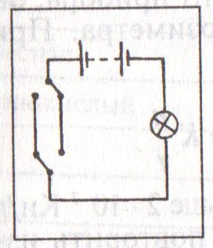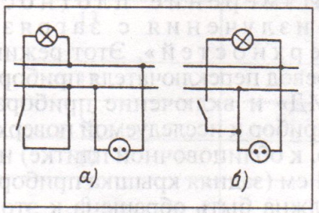
Рис.1 Рис. 3
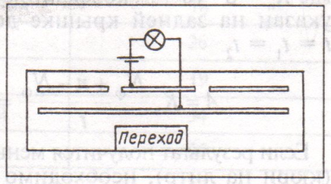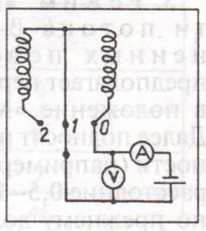

Рис. 2 Рис. 4
9

